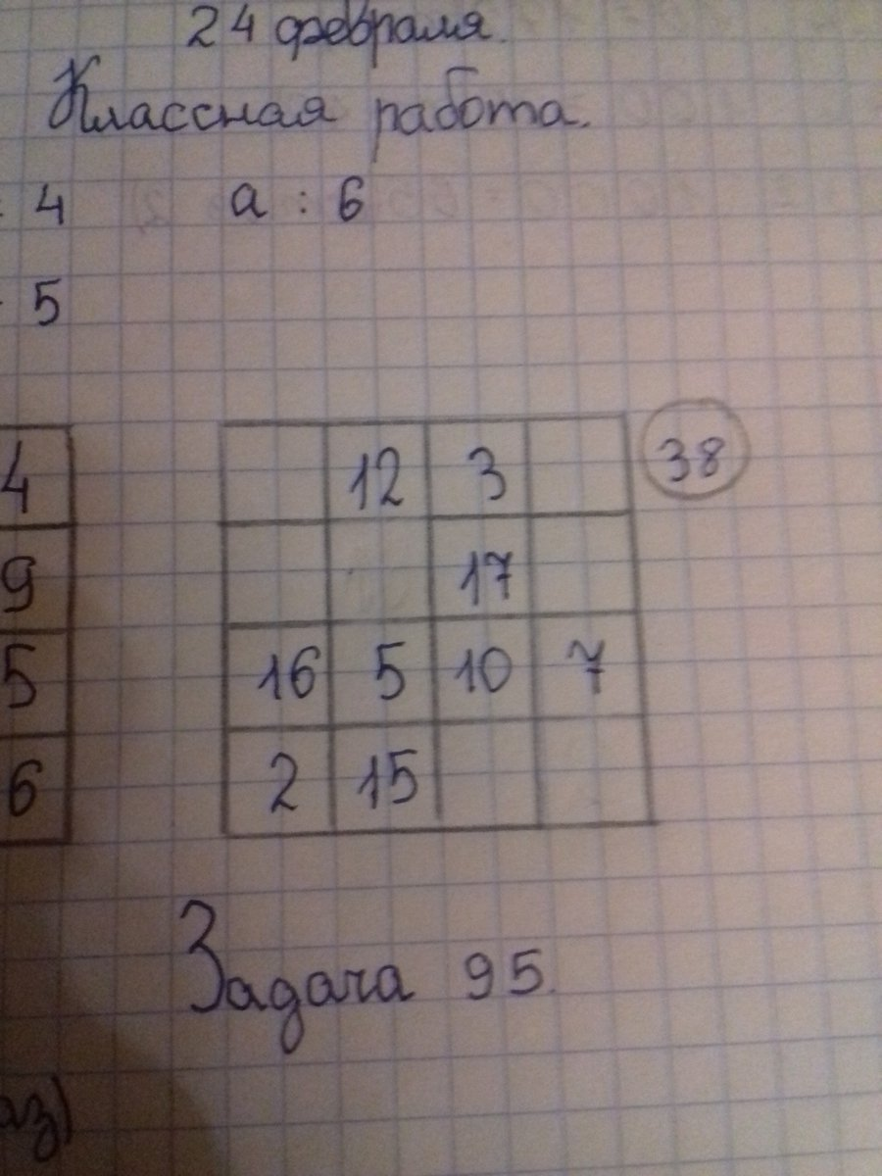
4
8
13
6
11
14
9
14
9
13
8
13
8
6
6

